ГЛАВА 2.
Методический анализ результатов ОГЭ
по английскому языку
(наименование учебного предмета)

РАЗДЕЛ 1. ХАРАКТЕРИСТИКА УЧАСТНИКОВ ОГЭ
ПО УЧЕБНОМУ ПРЕДМЕТУ

Количество участников экзаменов по учебному предмету (за 3 года)
Таблица 2-1
Экзамен | 2023 г. |  | 2024 г. |  | 2025 г.
Экзамен | чел. | % от общего числа участников | чел. | % от общего числа участников | чел. | % от общего числа участников
ОГЭ | 15 | 100 | 15 | 100 | 17 | 0,2
ГВЭ-9 | 0 | 0 | 0 | 0 | 0 | 0

Процентное соотношение юношей и девушек, участвующих в ОГЭ (за 3 года)
Таблица 2-2
Пол | 2023 г. |  | 2024 г. |  | 2025 г.
Пол | чел. | % от общего числа участников | чел. | % от общего числа участников | чел. | % от общего числа участников
Женский | 13 | 86,7 | 9 | 60 | 7 | 41,2
Мужской | 2 | 13,3 | 6 | 40 | 10 | 58,8
Количество участников ОГЭ по учебному предмету по категориям
Таблица 2-3
№ п/п | Участники ОГЭ | 2023 г. |  | 2024 г. |  | 2025 г.
№ п/п | Участники ОГЭ | чел. | % | чел. | % | чел. | %
 | Обучающиеся СОШ | 6 | 40 | 6 | 40 | 1 | 5,9
 | Обучающиеся лицеев | 4 | 26,4 | 2 | 13,3 | 6 | 35,3
 | Обучающиеся гимназий | 2 | 13,3 | 7 | 46,7 | 10 | 58,8
 | Обучающиеся коррекционных школ | 0 | 0 | 0 | 0 | 0 | 0
 | Обучающиеся ООШ | 20 | 20 | 0 | 0 | 0
6. | Обучающиеся КШ-интернат | 0 | 0 | 0 | 0 | 0 | 0
7. | Не завершившие обучение | 0 | 0 | 0 | 0 | 0 | 0
8. | СОШ-интернат | 0 | 0 | 0 | 0 | 0 | 0
9. | Городской кадетский корпус имени А.Д.Цароева | 0 | 0 | 0 | 0 | 0 | 0

ВЫВОД о характере изменения количества участников ОГЭ по предмету (отмечается динамика количества участников ОГЭ по предмету в целом, по отдельным категориям, видам образовательных организаций)
______________________________________________________________________________________________________________________________________________________________________________________________________________________________________________

РАЗДЕЛ 2. ОСНОВНЫЕ РЕЗУЛЬТАТЫ ОГЭ ПО ПРЕДМЕТУ

Диаграмма распределения тестовых баллов участников ОГЭ по предмету в 2025 г.
(количество участников, получивших тот или иной тестовый балл)

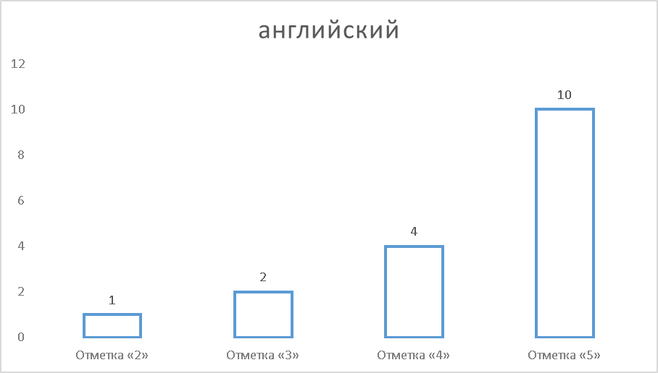

Динамика результатов ОГЭ по предмету
Таблица 2-4
Получили отметку | 2023 г. |  | 2024 г. |  | 2025 г.
Получили отметку | чел. | % | чел. | % | чел. | %
«2» | 3 | 20 | 0 | 0 | 1 | 5,8
«3» | 2 | 13,3 | 9 | 60 | 2 | 11,7
«4» | 6 | 40 | 1 | 6,7 | 4 | 23,5
«5» | 4 | 26,7 | 5 | 33,3 | 10 | 58,8

Результаты ОГЭ по АТЕ региона
Таблица 2-5
№ п/п | АТЕ | Всего участников | «2» |  | «3» |  | «4» |  | «5»
№ п/п | АТЕ | Всего участников | чел. | % | чел. | % | чел. | % | чел. | %
1. | г. Назрань, г.Магас | 17 | 1 | 5,8 | 2 | 11,7 | 4 | 23,5 | 10 | 58,8
2. | Назрановский район | 0 | 0 | 0 | 0 | 0 | 0 | 0 | 0 | 0
3. | Карабулак | 0 | 0 | 0 | 0 | 0 | 0 | 0 | 0 | 0
4. | Сунженский район | 0 | 0 | 0 | 0 | 0 | 0 | 0 | 0 | 0
5. | Малгобекский район | 0 | 0 | 0 | 0 | 0 | 0 | 0 | 0 | 0
6. | Г.Малгобек | 0 | 0 | 0 | 0 | 0 | 0 | 0 | 0 | 0
7. | Джейрахский район | 0 | 0 | 0 | 0 | 0 | 0 | 0 | 0 | 0

Результаты по группам участников экзамена с различным уровнем подготовки с учетом типа ОО
Таблица 2-6
№ п/п | Участники ОГЭ | Доля участников, получивших отметку
№ п/п | Участники ОГЭ | «2» | «3» | «4» | «5» | «4» и «5»  (качество обучения) | «3», «4» и «5»  (уровень обученности)
1. | Обучающиеся СОШ | 0 | 0 | 0 | 5,9 | 5,9 | 5,9
2. | Обучающиеся лицеев | 0 | 0 | 0 | 35,3 | 35,3 | 35,3
3. | Обучающиеся гимназий | 5,9 | 11,7 | 23,5 | 17,6 | 41,2 | 52,9
4. | Обучающиеся коррекционных школ | 0 | 0 | 0 | 0 | 0 | 0
5. | Обучающиеся ООШ | 0 | 0 | 0 | 0 | 0 | 0
6. | Обучающиеся КШ-интернат | 0 | 0 | 0 | 0 | 0 | 0
7. | Не завершившие обучение |  | 0 | 0 | 0 | 0 | 0
8. | СОШ-интернат | 0 | 0 | 0 | 0 | 0 | 0
9. | Городской кадетский корпус имени А.Д.Цароева | 0 | 0 | 0 | 0 | 0 | 0

Выделение перечня ОО, продемонстрировавших наиболее высокие результаты ОГЭ по предмету

Выбирается от 5 до 15% от общего числа ОО в субъекте Российской Федерации, в которых:
- доля участников ОГЭ, получивших отметки «4» и «5», имеет максимальные значения (по сравнению с другими ОО субъекта Российской Федерации);
- доля участников ОГЭ, получивших неудовлетворительную отметку, имеет минимальные значения (по сравнению с другими ОО субъекта Российской Федерации).
Таблица 2-7
№ п/п | Название ОО | Доля участников, получивших отметку «2» | Доля участников, получивших  отметки «4» и «5»  (качество обучения) | Доля участников, получивших отметки «3», «4» и «5»  (уровень обученности)
1. | ГБОУ «Лицей г. Магас» | 0 | 100 | 100

Выделение перечня ОО, продемонстрировавших самые низкие результаты ОГЭ по предмету⁵

Выбирается от 5 до 15% от общего числа ОО в субъекте Российской Федерации, в которых:
- доля участников ОГЭ, получивших отметку «2», имеет максимальные значения (по сравнению с другими ОО субъекта Российской Федерации);
- доля участников ОГЭ, получивших отметки «4» и «5», имеет минимальные значения (по сравнению с другими ОО субъекта Российской Федерации).
Таблица 2-8
№ п/п | Название ОО | Доля участников, получивших отметку «2» | Доля участников, получивших отметки  «4» и «5»  (качество обучения) | Доля участников, получивших отметки «3», «4» и «5»  (уровень облученности)
1. | 0 | 0 | 0 | 0

ВЫВОДЫ о характере результатов ОГЭ по предмету в 2025 году и в динамике
Анализ результатов ОГЭ по английскому языку позволяет сделать следующие выводы:
- увеличилось количество обучающихся, сдававших ОГЭ по предмету с 15 в 2023 и 2024 гг. до 21 в 2025г.
- увеличилось количество обучающихся, получивших отметку «2» (по сравнению с прошлым учебным годом с 0 до 1 человек, 5.3%);
- снизилось количество обучающихся, получивших отметку «3» (10,5%)
- увеличилось качество выполнения работ на 4 (31.6 %);
- увеличилось количество обучающихся, получивших отметку на «5» 57.9 %;
Таким образом, прослеживается положительная динамика в результатах, показанных обучающимися 9 классов в 2025 году по сравнению с 2024 годом. В КИМах ОГЭ по английскому языку в 2025г. изменений не было, но были внесены уточнения в критерии оценивания некоторых заданий. Учителя-предметники заранее ориентировали будущих девятиклассников на выполнение заданий, отрабатывали необходимые умения лингвистического анализа, четко и слаженно построили работу по подготовке обучающихся к сдаче ОГЭ, спланировали организацию повторения и обучения.

Раздел 3. АНАЛИЗ РЕЗУЛЬТАТОВ ВЫПОЛНЕНИЯ ЗАДАНИЙ КИМ

Анализ выполнения заданий КИМ ОГЭ в 2025 году

Анализ выполнения КИМ проводится на основе результатов всего массива участников основного периода ОГЭ по учебному предмету в субъекте Российской Федерации вне зависимости от выполненного участником экзамена конкретного варианта КИМ.

Статистический анализ выполнения заданий КИМ в 2025 году

Основные статистические характеристики выполнения заданий КИМ в 2025 году

Основные статистические характеристики выполнения заданий в целом представлены в Таб. 2-9. Информация о результатах оценивания выполнения заданий, в том числе в разрезе данных о получении того или иного балла по критерию оценивания выполнения каждого задания КИМ представлена в Таб. 2-10.

Таблица 2 - 9
Номер  задания  в КИМ | Проверяемые элементы содержания / умения | Уровень сложности задания | Средний процент выполнения | Процент выполнения⁶ по региону в группах,  получивших отметку
 |  |  |  | «2» | «3» | «4» | «5»
 | Понимание в прослушанном тексте запрашиваемой информации | Б | 88 | 0 | 50 | 100 | 100
 | Понимание в прослушанном тексте запрашиваемой информации | Б | 76 | 0 | 50 | 75 | 90
 | Понимание в прослушанном тексте запрашиваемой информации | Б | 100 | 100 | 100 | 100 | 100
 | Понимание в прослушанном тексте запрашиваемой информации | Б | 94 | 100 | 50 | 100 | 100
 | Понимание основного содержания прослушанного текста | Б | 82 | 40 | 50 | 85 | 92
 | Понимание в прослушанном тексте запрашиваемой информации и представление её в виде несплошного текста (таблицы) | П | 88 | 100 | 50 | 100 | 90
 |  | П | 82 | 100 | 50 | 50 | 100
 |  | П | 88 | 100 | 100 | 50 | 100
 |  | П | 100 | 100 | 100 | 100 | 100
 |  | П | 76 | 0 | 100 | 25 | 100
 |  | П | 94 | 0 | 100 | 100 | 100
Раздел 2. Задания по чтению
 | Понимание основного содержания прочитанного текста | Б | 96 | 100 | 92 | 88 | 100
 | Понимание в прочитанном тексте запрашиваемой информации | П | 76 | 0 | 50 | 50 | 100
 | Понимание в прочитанном тексте запрашиваемой информации | П | 76 | 0 | 0 | 75 | 100
 | Понимание в прочитанном тексте запрашиваемой информации | П | 88 | 0 | 100 | 75 | 100
 | Понимание в прочитанном тексте запрашиваемой информации | П | 82 | 0 | 50 | 75 | 100
 | Понимание в прочитанном тексте запрашиваемой информации | П | 100 | 100 | 100 | 100 | 100
 | Понимание в прочитанном тексте запрашиваемой информации | П | 88 | 0 | 100 | 75 | 100
 | Понимание в прочитанном тексте запрашиваемой информации | П | 82 | 0 | 50 | 75 | 100
Раздел 3. Задания по грамматике и лексике
 | Грамматические навыки употребления нужной морфологической формы данного слова в коммуникативно-значимом контексте | Б | 65 | 0 | 50 | 50 | 80
 |  | Б | 47 | 0 | 0 | 0 | 80
 |  | Б | 76 | 100 | 100 | 75 | 70
 |  | Б | 94 | 100 | 100 | 75 | 100
 |  | Б | 76 | 0 | 50 | 100 | 80
 |  | Б | 88 | 100 | 50 | 75 | 100
 |  | Б | 76 | 0 | 50 | 75 | 90
 |  | Б | 59 | 0 | 0 | 25 | 90
 |  | Б | 47 | 0 | 0 | 25 | 70
 | Лексико-грамматические навыки образования и употребления родственного слова нужной части речи с использованием аффиксации в коммуникативно-значимом контексте | Б | 94 | 0 | 100 | 100 | 100
 |  | Б | 82 | 0 | 50 | 75 | 100
 |  | Б | 82 | 0 | 0 | 100 | 100
 |  | Б | 88 | 100 | 100 | 50 | 100
 |  | Б | 82 | 0 | 100 | 75 | 90
 |  | Б | 82 | 100 | 100 | 25 | 100
Раздел 4. Задание по письменной речи
 | Электронное письмо личного характера в ответ на письмо-стимул | П | 22 | 0 | 5 | 23 | 28
Устная часть
 | Чтение вслух небольшого текста | Б | 71 | 0 | 25 | 63 | 90
 | Условный диалог-расспрос | П | 27 | 0 | 0 | 17 | 40
 | Тематическое монологическое высказывание с вербальной опорой в тексте задания | Б | 20 | 0 | 7 | 29 | 21

Анализ результатов экзамена дает возможность получить некоторое представление об особенностях освоения учащимися школьного курса по английскому языку. ОГЭ по английскому языку в 2025 г. сдавали 17 выпускников образовательных организаций Республики Ингушетия (в 2024 г. – 15 выпускников).

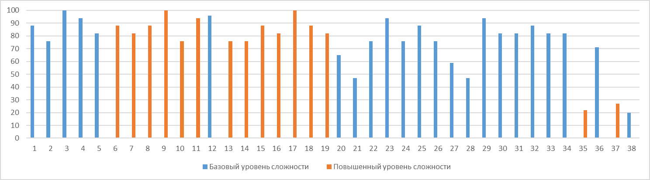

На графике можно увидеть статистические данные по результатам проведения ОГЭ по английскому языку по Республике Ингушетия, показывающие как сильные стороны подготовки выпускников в 2025 году, так и стороны, нуждающиеся в дополнительном внимании учителей, преподающих английский язык в выпускных классах.
Анализ статистических данных показывает, что в среднем по республике наиболее успешно (выше 80 баллов) были выполнены следующие задания:
- раздела «Аудирование» №1 (процент выполнения 88), №4 (процент выполнения 100), №4 (процент выполнения 94), №5 (процент выполнения 82) базового уровня сложности; №6 (процент выполнения 88), №7 (процент выполнения 82), №8 (процент выполнения 88), №9 (процент выполнения 100), №11 (процент выполнения 94) повышенного уровня сложности;
- раздела «Чтение» № 12 (процент выполнения 96) базового уровня сложности; №15 (процент выполнения 88), №16 (процент выполнения 82), №17 (процент выполнения 100), №18 (процент выполнения 88), №19 (процент выполнения 82) повышенного уровня сложности;
- раздела «Грамматика и лексика» №23 (процент выполнения 94), №25 (процент выполнения 88), №29 (процент выполнения 94), №30 (процент выполнения 88), №31 (процент выполнения 82), №32 (процент выполнения 82), №33 (процент выполнения 82), №34 (процент выполнения 82) базового уровня сложности
Таблица 2-10
Номер  задания / критерия оценивания в КИМ | Количество полученных первичных баллов | Процент участников экзамена в субъекте Российской Федерации, получивших соответствующий первичный балл за выполнения задания в группах участников  экзамен, получивших отметку
Номер  задания / критерия оценивания в КИМ | Количество полученных первичных баллов | «2» | «3» | «4» | «5»
1 | 0 | 100 | 50 | 0 | 0
1 | 1 | 0 | 50 | 100 | 100
2 | 0 | 100 | 50 | 25 | 10
2 | 1 | 0 | 50 | 75 | 90
3 | 0 | 0 | 0 | 0 | 0
3 | 1 | 100 | 100 | 100 | 100
4 | 0 | 0 | 50 | 0 | 0
4 | 1 | 100 | 50 | 100 | 100
5 | 0 | 0 | 0 | 0 | 0
5 | 1 | 0 | 0 | 0 | 0
5 | 2 | 100 | 50 | 25 | 0
5 | 3 | 0 | 50 | 0 | 20
5 | 4 | 0 | 0 | 0 | 0
5 | 5 | 0 | 0 | 75 | 80
6 | 0 | 0 | 50 | 0 | 10
6 | 1 | 100 | 50 | 100 | 90
7 | 0 | 0 | 50 | 50 | 0
7 | 1 | 100 | 50 | 50 | 100
8 | 0 | 0 | 0 | 50 | 0
8 | 1 | 100 | 100 | 50 | 100
9 | 0 | 0 | 0 | 0 | 0
9 | 1 | 100 | 100 | 100 | 100
10 | 0 | 100 | 0 | 75 | 0
10 | 1 | 0 | 100 | 25 | 100
11 | 0 | 100 | 0 | 0 | 0
11 | 1 | 0 | 100 | 100 | 100
12 | 0 | 0 | 0 | 0 | 0
12 | 1 | 0 | 0 | 0 | 0
12 | 2 | 0 | 0 | 0 | 0
12 | 3 | 0 | 0 | 25 | 0
12 | 4 | 0 | 0 | 0 | 0
12 | 5 | 0 | 50 | 0 | 0
12 | 6 | 100 | 50 | 75 | 100
13 | 0 | 100 | 50 | 50 | 0
13 | 1 | 0 | 50 | 50 | 100
14 | 0 | 100 | 100 | 25 | 0
14 | 1 | 0 | 0 | 75 | 100
15 | 0 | 100 | 0 | 25 | 0
15 | 1 | 0 | 100 | 75 | 100
16 | 0 | 100 | 50 | 25 | 0
16 | 1 | 0 | 50 | 75 | 100
17 | 0 | 0 | 0 | 0 | 0
17 | 1 | 100 | 100 | 100 | 100
18 | 0 | 100 | 0 | 25 | 0
18 | 1 | 0 | 100 | 75 | 100
19 | 0 | 100 | 50 | 25 | 0
19 | 1 | 0 | 50 | 75 | 100
20 | 0 | 100 | 50 | 50 | 20
20 | 1 | 0 | 50 | 50 | 80
21 | 0 | 100 | 100 | 100 | 20
21 | 1 | 0 | 0 | 0 | 80
22 | 0 | 0 | 0 | 25 | 30
22 | 1 | 100 | 100 | 75 | 70
23 | 0 | 0 | 0 | 25 | 30
23 | 1 | 100 | 100 | 0 | 100
24 | 0 | 100 | 50 | 0 | 20
24 | 1 | 0 | 50 | 100 | 80
25 | 0 | 0 | 50 | 25 | 0
25 | 1 | 100 | 50 | 75 | 100
26 | 0 | 100 | 50 | 25 | 10
26 | 1 | 0 | 50 | 75 | 90
27 | 0 | 100 | 100 | 75 | 10
27 | 1 | 0 | 0 | 25 | 90
28 | 0 | 100 | 100 | 75 | 10
28 | 1 | 0 | 0 | 30 | 70
29 | 0 | 100 | 0 | 0 | 0
29 | 1 | 0 | 100 | 100 | 100
30 | 0 | 100 | 50 | 25 | 0
30 | 1 | 0 | 50 | 75 | 100
31 | 0 | 100 | 100 | 0 | 0
31 | 1 | 0 | 0 | 100 | 100
32 | 0 | 0 | 0 | 50 | 0
32 | 1 | 100 | 100 | 50 | 100
33 | 0 | 100 | 0 | 25 | 10
33 | 1 | 0 | 100 | 75 | 90
34 | 0 | 0 | 0 | 75 | 0
34 | 1 | 100 | 100 | 25 | 100
35 | 0 | 100 | 50 | 0 | 0
35 | 1 | 0 | 50 | 25 | 0
35 | 2 | 0 | 0 | 25 | 20
35 | 3 | 0 | 0 | 50 | 80
36 | 0 | 100 | 50 | 0 | 0
36 | 1 | 0 | 50 | 75 | 20
36 | 2 | 0 | 0 | 25 | 80
37 | 0 | 100 | 100 | 50 | 0
37 | 1 | 0 | 0 | 0 | 10
37 | 2 | 0 | 0 | 50 | 40
37 | 3 | 0 | 0 | 0 | 50
37 | 4 | 0 | 0 | 0 | 0
37 | 5 | 0 | 0 | 0 | 0
37 | 6 | 0 | 0 | 0 | 0
38 | 0 | 100 | 50 | 0 | 10
38 | 1 | 0 | 50 | 0 | 30
38 | 2 | 0 | 0 | 100 | 60
38 | 3 | 0 | 0 | 0 | 0

Данные таблицы 2-10 можно увидеть на следующей диаграмме, которая отражает процент участников экзамена, получивших соответствующий первичный балл за выполнения задания, не только по Республике Ингушетия, но и в группах участников с разным уровнем подготовки.

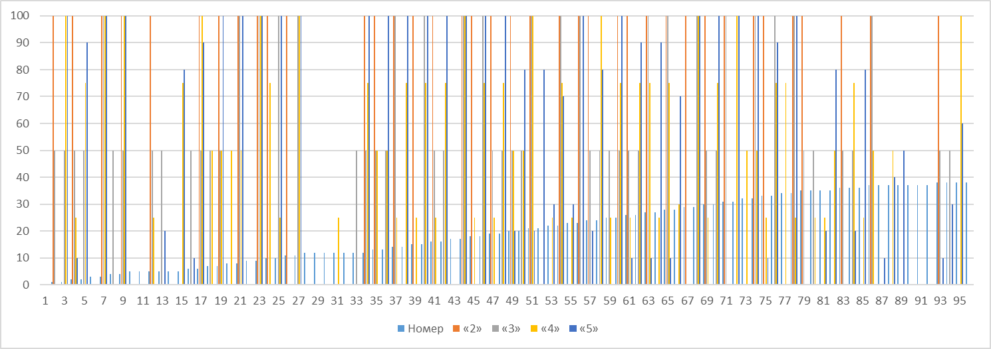

Данные таблицы 2-10 можно увидеть на следующей диаграмме, которая отражает процент участников экзамена, получивших соответствующий первичный балл за выполнения задания, не только по Республике Ингушетия, но и в группах участников с разным уровнем подготовки.

Выявление сложных для участников ОГЭ заданий

В рамках выполнения анализа, по меньшей мере, необходимо указать:
- линии заданий с наименьшими процентами выполнения, среди них отдельно выделить:
  - Задания базового уровня (с процентом выполнения ниже 50)

- задание 21 (процент выполнения 47) раздела «Грамматика и лексика»,
- задание 28 (процент выполнения 47) раздела «Грамматика и лексика»,
- задание 38 (процент выполнения 20) раздела «Устная часть»,

  - Задания повышенного и высокого уровня (с процентом выполнения ниже 15)

Выполнение заданий высокого уровня сложности меньше 15 % среди выпускников не наблюдается.
- Прочие задания
Наибольшую сложность у выпускников вызвали следующие задания повышенного уровня:
- Задание 35 (процент выполнения 22) раздела «Письменная часть»,
- Задание 37 (процент выполнения 27) раздела «Устная часть».

Содержательный анализ выполнения заданий КИМ ОГЭ

Раздел 1 (задания по аудированию)

Данный раздел включает три части (11 заданий). Время на выполнение – 30 минут. Максимальный балл -15.
В аудировании 11 заданий. Задания 1–4 нацелены на проверку умения понимать запрашиваемую информацию. Надо прослушать четыре коротких аудиотекста. К каждому дано три утверждения, только одно из которых соответствует содержанию звучащего текста. Перед прослушиванием даётся время, чтобы прочитать задания и понять, какая именно информация запрашивается, ответ на какой вопрос надо найти в звучащем тексте. Задание 5 имеет практико-ориентированный характер. В нём проверяется умение понимать основное содержание звучащего текста. Третье задание (6-11): вопросы 6-11 составляют таблицу, которую нужно заполнить, опираясь на прослушанное интервью. От учеников требуется особая аккуратность: нужно не только внимательно слушать говорящего, но и не запутаться в самой таблице и верно записать информацию.
Структура раздела «Аудирование»:
- Задания 1-4 - понимание в прослушанном тексте запрашиваемой информации (Базовый уровень сложности).
- Задание 5 - понимание основного содержания прослушанного текста (Базовый уровень сложности).
- Задания 6–11 - понимание в прослушанном тексте запрашиваемой информации и представление ее в виде несплошного текста (таблицы) (Повышенный уровень сложности).
Правильное выполнение каждого из заданий 1–4, 6–11, 13–34 оценивается 1 баллом. Задание считается выполненным верно, если ответ дан в той форме, которая указана в инструкции по выполнению задания, и полностью совпадает с эталоном ответа.
Правильное выполнение задания 5 оценивается 5 баллами.

Таблица 2-11
Выполнение заданий учащимися раздела «Аудирование» в разрезе 3-лет
Задание | Проверяемые умения | Уровень сложности | Средний процент выполнения заданий
Задание | Проверяемые умения | Уровень сложности | 2023 год | 2024 год | 2025 год
1 - 4 | Понимание в прослушанном тексте запрашиваемой информации | Б | 63 | 80 | 90
5 | Понимание основного содержания прослушанного текста | Б | 82 | 100 | 82
6 - 11 | Понимание в прослушанном тексте запрашиваемой информации и представление её в виде несплошного текста (таблицы) | П | 51 | 71 | 76

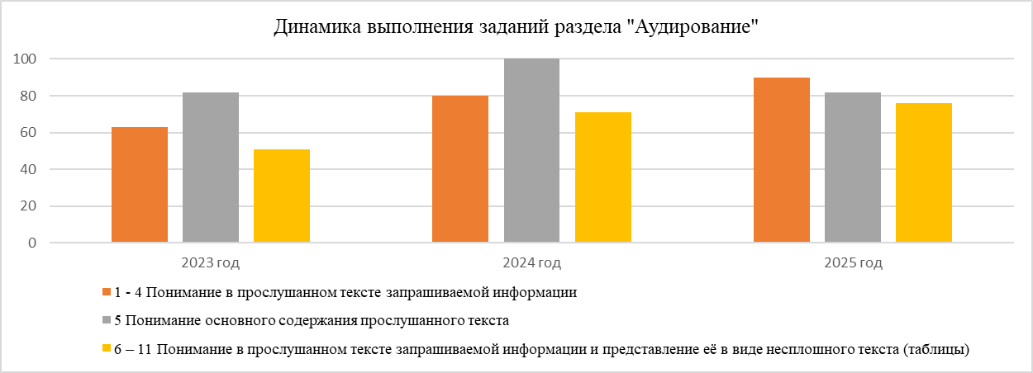

В приведенном выше графике, мы видим, что средний процент выполнения заданий раздела «Аудирование» немного улучшился, кроме задания 5, с ним выпускники 2024 года справились лучше (100%). Мы видим восходящую тенденцию в заданиях 1-4 и 6-11. Лучше всего участники экзамена 2025 года справились с заданиями 1 - 4 базового уровня сложности, проверяющими умение воспринимать на слух и понимать запрашиваемую информацию в тексте, содержащем некоторые неизученные языковые явления (процент выполнения – 90).

Задание № 1 - 4.
Вы услышите четыре коротких текста, обозначенных буквами А, B, C, D. В заданиях 1–4 запишите в поле ответа цифру 1, 2 или 3, соответствующую выбранному Вами варианту ответа. Вы услышите запись дважды.
1. According to the football commentator, the players need to …
1) come up to the referee.
2) change into their sportswear.
3) have a medical check.
2. The boy asks for some advice on …
1) how to make a cake.
2) what present to buy.
3) where to celebrate his birthday.
3. Tomorrow, Tom is ...
1) going shopping.
2) watching a film.
3) visiting his grandparents.
4. Why did Mike go to bed late yesterday?
1) He was out watching a film.
2) He was busy with his Science project.
3) He was at a birthday party.

Средний процент выполнения заданий 1- 4 (базового уровня сложности) составил 90, что говорит о том, что у учащихся очень хорошо сформированы навыки понимания основного содержания несложных аутентичных прагматических текстов (прогноз погоды, программы теле- и радиопередач, объявления на вокзале/ в аэропорту) и выделения значимой информации. Стоит отметить, что данный показатель заметно выше, чем в 2024 году (80%).
Также, как и в прошлом году, лучше всего учащиеся справились с заданиями 3 (процент выполнения составил 100) и 4 (процент выполнения составил 94).
В группе участников, получивших отметку «2» процент выполнения заданий составил 50%; получивших отметку «3» процент выполнения заданий составил 63 %; в группе участников, получивших «4» – 94%; в группе участников, получивших «5» – 98%. Мы видим, что учащиеся каждой из групп успешно справились с данными заданиями, что свидетельствует о высоком уровне сформированности соответствующих умений и навыков у выпускников.
Важно отметить, что в аудиотекстах упоминаются все три опции, данные в ответах. Цель задания не механическое опознание одного слова из ответа в звучащем тексте. Задание проверяет понимание текста, а не исключительно фонетическое восприятие слов, т.е. дистракторы (варианты предлагаемых ответов, которые являются неверными и отвлекают внимание экзаменуемого от правильного ответа) обязательно упоминаются в звучащем тексте.

Задание 5. Вы готовите тематическую радиопередачу с высказываниями пяти разных людей, обозначенных буквами А, В, С, D, Е. Подберите к каждому высказыванию соответствующую его содержанию рубрику из списка 1–6. Используйте каждую рубрику из списка только один раз. В списке есть одна лишняя рубрика. Вы услышите запись дважды.
1. They can become a career
2. They are too expensive
3. They can spoil your marks
4. They can change with time
5. They are actually useless
6. They can bring money

Средний процент выполнения задания 5 (базового уровня сложности) составил 82 %, что говорит о том, что учащихся очень хорошо справились с заданием и у них в достаточно полной мере сформированы навыки восприятия на слух и понимание несложных аутентичных аудиотекстов (с выборочным пониманием). Стоит отметить, что данный показатель намного ниже, чем в прошлом году (в 2024 г. - 100%).

Задание 6 – 11. Вы помогаете своему другу, юному радиожурналисту, проанализировать подготовленное им для передачи интервью. Прослушайте аудиозапись интервью и занесите данные в таблицу. Вы можете вписать не более одного слова (без артиклей) из прозвучавшего текста. Числа необходимо записывать буквами. Вы услышите запись дважды.
6 | Age of the respondent | ___________________ years old
7 | Occupation | ____________________________
8 | Future profession
9 | Favourite school subject
10 | The musical instrument he/she plays
11 | The foreign language he/she speaks
Данное задание проверяет не только предметные умения аудирования, но и метапредметное умение работы с таблицами. Ответы записываются в виде одного слова из звучащего текста, числительные записываются словами. Пункты в таблице следуют в том же порядке, в каком информация представлена в тексте.
Средний процент выполнения заданий 6-11 (повышенного уровня сложности) составил 76 %, что говорит о том, что у учащихся хорошо развито понимание в прослушанном тексте запрашиваемой информации и представление её в виде несплошного текста (таблицы). Также стоит отметить, что данный показатель заметно выше, чем в 2024 году (71%).
Со всеми заданиями выпускники 2025 года справились очень хорошо, минимальный процент выполнения заданий начинается от 76. Лучше всего учащиеся справились с заданием №9, процент выполнения составил 100.
Анализ результатов ОГЭ раздела «Аудирование» 2025 года показал, что задания раздела выполнены хорошо, т.е базовые умения у школьников сформированы весьма хорошо. Процент выполнения заданий всего раздела составил 88, данный показатель немного выше по сравнению с предыдущим годом (в 2024 г. - 76%). И все же учащиеся сталкивались с определенными трудностями, такими как недостаточная сформированность навыков по восприятию речи на слух, невнимательное прочтение задание, неумение работать с тестами, волнение, психологическое напряжение и т.д.
Следует отметить, что заданиях по аудированию не надо бояться незнакомых слов. Возможно, что некоторые слова в звучащих и письменных текстах будут незнакомы, но не следует расстраиваться. Для выполнения заданий не нужно понимать каждое слово, достаточно понять общее содержание текста или запрашиваемую информацию.
Приведем методические рекомендации по подготовке учащихся к выполнению заданий раздела «Аудирование»:
- Следует больше времени отводить на практические занятия с учащимися;
- Необходимо научить учащихся концентрировать свое внимание во время прослушивания аудиозаписей не на понимание каждого слова, а на весь текст в целом;
- При прослушивании следует обращать внимание как на ключевые слова, обеспечивающие понимание общего содержания, так и на детали (задания 1-4 и 6-11);
- Не оставлять незаполненные ответы на бланке уже во время первого прослушивания, даже в случае сомнений нужно записать ответ;
- После первого прослушивания постараться отметить ответы, в которых уверены;
- Стараться догадаться о значении незнакомых слов, для этого следует проанализировать контекст, в котором они звучат.
- Если нет уверенности в ответе, попробовать определить его методом исключения;
- Следует регулярно отрабатывать и повторять с учащимися лексику, например, с помощью лексических диктантов, мини-зачётов, разыгрывания диалогов с изученной лексикой, игровых элементов и т.п;
- Развивать языковую догадку.
Раздел 2 (задания по чтению)

Раздел 2 (задания по чтению) содержит восемь заданий.
В задании 12 предлагается провести информационный поиск и определить, в каком из шести небольших текстов дан ответ на предложенный вопрос (в задании есть один лишний вопрос). Все шесть текстов относятся к одной теме: посвящены стране изучаемого языка, международным спортивным соревнованиям, изучению иностранных языков и т.д.Ответы на задание 12 необходимо внести в таблицу. За каждое правильно найденное соответствие участник ОГЭ получает 1 балл. Максимальное количество баллов за выполнение этого задания – 6.
Для выполнения заданий 13–19 необходимо прочитать текст и затем определить, какие из предлагаемых утверждений соответствуют содержанию текста (1 – TRUE), какие не соответствуют (2 – FALSE) и о чём в тексте не сказано, т.е. на основании текста нельзя дать ни положительного, ни отрицательного ответа (3 – NOT STATED). Выбранный ответ следует записать в поле ответа. За каждый правильный ответ выставляется 1 балл. За неправильный ответ или отсутствие ответа – 0 баллов. Максимальное количество баллов за выполнение заданий 12–19 по чтению – 13.
Рекомендуемое время выполнения заданий по аудированию – 30 минут.

Таблица 2-12
Выполнение заданий учащимися раздела «Чтение» в разрезе 3-лет
Задание | Проверяемые умения | Уровень сложности | Средний процент выполнения заданий
Задание | Проверяемые умения | Уровень сложности | 2023 год | 2024 год | 2025 год
12 | Понимание основного содержания прочитанного текста | Б | 94 | 100 | 96
13-19 | Понимание в прочитанном тексте запрашиваемой информации | П | 80 | 75 | 85

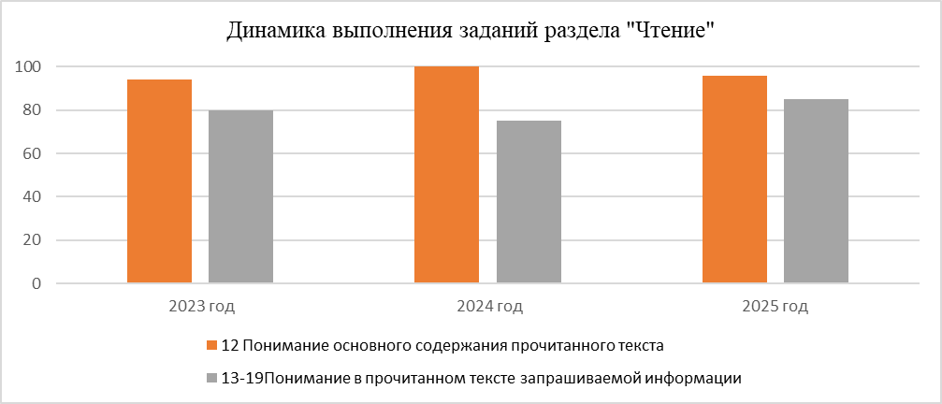

В приведенном выше графике мы не наблюдаем особых изменений в качестве выполнения выпускниками заданий раздела «Чтение», мы видим, что средний процент выполнения заданий раздела «Чтение» немного улучшился. Однако, стоит отметить показатель выполнения задания 12, базового уровня сложности, с которым выпускники 2024 года справились лучше (100%). Мы видим восходящую тенденцию в заданиях 13-19.
Задание 12 направлено на информационный поиск: необходимо определить, в каком из приведённых письменных текстов, посвящённых одной теме, содержится ответ на предложенный вопрос. Установление соответствий между вопросами и текстами, которые содержат ответ на них, позволяет оценить сформированность у учащегося предметных умений просмотрового и поискового чтения. Коммуникативно-когнитивная формулировка задания и познавательный характер текстов стимулируют мотивацию учащихся к выполнению задания.
Вы проводите информационный поиск в ходе выполнения проектной работы. Определите, в каком из текстов A–F содержатся ответы на интересующие Вас вопросы 1–7. Один из вопросов останется без ответа. Занесите Ваши ответы в таблицу.
1. What was coffee’s long way to Europe like?
2. How did drinking coffee become a social life activity?
3. How was coffee discovered?
4. Why was coffee prohibited in some countries?
5. What ingredients are used in coffee recipes?
6. Why do some people refuse to drink coffee?
7. What helped coffee to conquer the USA?

A. Coffee was first found in Eastern Africa in the area we know today as Ethiopia. A popular legend says that one day, a man called Kaldi was watching his goats eating grass and leaves. He noticed that after eating berries from a certain bush, the goats became very active. Curious, Kaldi tried the berries himself. He found that these berries gave him additional energy. The story quickly spread throughout the region.
B. The first coffee berries were transported from Ethiopia to Arabian countries and then they were cultivated in Yemen. From there, coffee travelled to Turkey where coffee beans were roasted for the first time over open fires. The roasted beans were crushed and then boiled in water, creating the drink we enjoy today. Finally, in the seventeenth century, coffee arrived in France, Britain and Italy.
C. The first coffeehouses opened in Mecca and quickly became popular centres of social and political activity. The government believed that coffee stimulated radical thinking, and even thought it might unite the opposition. As a result, soon coffee was forbidden in Mecca. The same thing happened in Turkey a century later, when coffee drinkers were severely punished.
D. They say, in 1776, the thirteen American colonies adopted coffee as their national drink instead of tea. When the British tried to raise the tax on tea, Americans refused to buy it and switched to coffee. In fact, by drinking coffee, Americans demonstrated their political views and their dislike for the British – the famous tea-lovers.
E. The Italians drink their espresso with sugar, the Germans and Swiss add an equal part of hot chocolate, the Mexicans prefer it with cinnamon, and the Belgians – with chocolate. Coffee drinkers in the Middle East usually add cardamom and spices. The Egyptians, on the other hand, are extremely fond of pure, strong coffee. They add neither milk nor cream.
F. When the first European coffeehouses opened, they quickly grew into places where people played chess, exchanged gossip, sang and danced. Coffeehouses were very popular. Anyone could go and enjoy a cup of the drink because the price of a cup of coffee was reasonable. European coffeehouses became meeting points for intellectuals, writers and businessmen

Средний процент выполнения задания 12 (базового уровня сложности) составил 96 %, что говорит о том, что учащиеся отлично справились с заданием и у них в полной мере развито понимание основного содержания прочитанного текста. Также отметим, что данный показатель чуть ниже, чем в 2024 году (100 %).

В заданиях 13–19 раздела «Чтение» помимо владения предметными умениями проверяется также и сформированность ряда метапредметных умений, таких как умение понимать учебную задачу и сохранять её в процессе учебной деятельности, анализировать полученную информацию в соответствии с учебной задачей, игнорировать незнакомые слова, не важные для понимания, находить дефициты информации, причинно-следственные связи и др. Что касается жанрово-стилистической принадлежности текстов, используемых в заданиях 13–19, то это научно-популярные, информационные и публицистические тексты.

Прочитайте текст. Определите, какие из приведённых утверждений 13–19 соответствуют содержанию текста (1 – True), какие не соответствуют (2 – False) и о чём в тексте не сказано, то есть на основании текста нельзя дать ни положительного, ни отрицательного ответа (3 – Not stated). Запишите в поле ответа цифру 1, 2 или 3, соответствующую выбранному Вами варианту ответа.
The will
One day young William was called to a lawyer’s office. The lawyer announced that William’s uncle had left him a thousand dollars. He also added that William was required to give the lawyer a report of how he used the money as soon as he spent it. That was his uncle’s last wish.
William promised to follow his uncle’s wish and went straight to his club. He looked for Bryson, a calm wise man of about forty, who was sitting in a corner reading a book. When William told him about the contents of the will, Bryson did not seem at all surprised. He only remarked that the uncle was worth about half a million.
William told Bryson that his uncle had left a lot of money to charity while his servants had received only ten dollars each. There was one more person mentioned in the will, Miss Hayden, a distant relative who lived in the uncle’s house. She was a quiet, musical girl and the dearest woman in the world to William. William had been in love with her for two years but he had never told her about his feelings.
William had no idea how to spend a thousand dollars and he hated making the report. He had a feeling that his uncle was making fun of him.
In the street William saw a blind man selling pencils. William went up to him and asked him what he would do with the money. The blind man shrugged his shoulders and said that he had never seen such a huge amount of money and therefore had never had the problem of spending such a sum. William bought all his pencils and gave him ten dollars above the price.
William was walking down the empty street when he had an idea.
He got into a cab and went to his uncle’s house where Miss Hayden lived. He found her, sad and beautiful, writing letters in the library. William knew that like the servants she had received nothing from his uncle but ten dollars. So he said that there was an addition to his uncle’s will that allowed her to have a thousand dollars and he gave her the money there and then. Miss Hayden turned white, took the banknotes and put them in the drawer of the writing desk. Then she quietly thanked William and gave him a shy smile.
In excitement William went back to the lawyer’s office, ready to hand over the report. Suddenly the lawyer took out another document which had been given to him by William’s uncle and started reading. It said that in the case that William spent the money wisely, he was to receive another fifty thousand dollars. On the contrary, if he had spent it in a foolish way, the fifty thousand would go to Miss Hayden.
Smiling brightly, William destroyed the report and said he had lost a thousand dollars on the races. William realised that he was going to lose much more than that, but he felt happy about it.
13. Bryson was a friend of William’s uncle.
1) True 2) False 3) Not stated
14. William’s uncle left all his money to his servants.
1) True 2) False 3) Not stated
15. Miss Hayden arrived at the uncle’s house two years ago.
1) True 2) False 3) Not stated
16. asked the blind man for advice.
1) True 2) False 3) Not stated
17. William told Miss Hayden a lie about his uncle’s will.
1) True 2) False 3) Not stated
18. Miss Hayden refused to take a thousand dollars offered by William.
1) True 2) False 3) Not stated
19.William made Miss Hayden a rich woman.
1) True 2) False 3) Not stated

Средний процент выполнения заданий 13-19 (повышенного уровня сложности) составил 85, что на 10% больше, чем в прошлом году (2024 г. – 75). Данные свидетельствуют о том, что учащиеся хорошо справились с заданием на понимание в прочитанном тексте запрашиваемой информации. Учитывая, что данная группа относится к повышенному уровню сложности, то все экзаменуемые справились с заданиями очень хорошо, то есть нет задания, выполненного ниже 50 %.
Анализ результатов ОГЭ раздела «Чтение» 2025 года показал, что задания раздела выполнены хорошо, т.е базовые умения у школьников сформированы достаточно, а именно навыки владения чтением и понимание текстов с различной глубиной и точностью проникновения в их содержание: с выборочным пониманием нужной/интересующей/запрашиваемой информации. Процент выполнения заданий всего раздела составил 86 (в 2024 г. – 73 %).
Приведем методические рекомендации по подготовке учащихся к выполнению заданий раздела «Чтение»:
- Учащиеся должны владеть умением читать и понимать несложные аутентичные тексты различных стилей;
- Следует уделять больше внимания на осмысление информации;
- научиться отделять главную информацию от второстепенной, выявлять наиболее значимые факты;
- Необходимо развивать языковую догадку учащихся;
- Научить не заострять внимания на незнакомых словах;
- Не следует оставлять ни одно задание без ответа, даже если не уверены в выборе ответа.
Раздел 3. Задания по грамматике и лексике

В разделе 3 (задания по грамматике и лексике) в КИМ ОГЭ 2025 г. предлагается заполнить пропуски в двух связных текстах путём преобразования начальной формы слова в нужную грамматическую форму (задания 20–28) или с помощью образования родственного однокоренного слова (задания 29–34). Отметим, что в данных заданиях возможны варианты правильных ответов, так, например, слова, которые пишутся по-разному в британском и американском вариантах английского языка.
Данный раздел состоит из 9 заданий, направленных на формирование правильной грамматической формы слова и 6 заданий на лексическую трансформацию слов.
Таблица 2-13
Выполнение заданий учащимися раздела «Грамматика и лексика» в разрезе 3-лет
Задание | Проверяемые умения | Уровень сложности | Средний процент выполнения заданий
Задание | Проверяемые умения | Уровень сложности | 2023 год | 2024 год | 2025 год
20 - 28 | Грамматические навыки употребления нужной морфологической формы данного слова в коммуникативно-значимом контексте | Б | 63 | 73 | 70
29 - 34 | Лексико-грамматические навыки образования и употребления родственного слова нужной части речи с использованием аффиксации в коммуникативно-значимом контексте | Б | 57 | 72 | 85

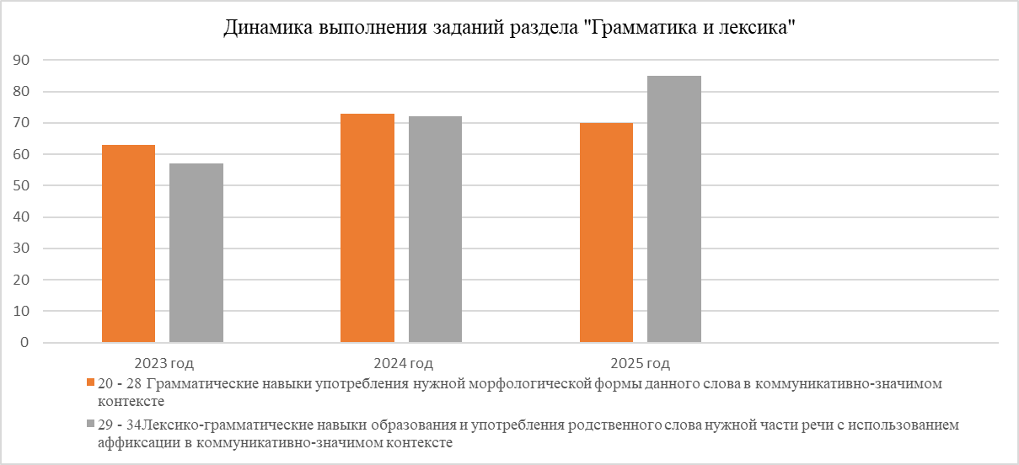

В приведенном выше графике мы не наблюдаем особых изменений в качестве выполнения выпускниками заданий раздела «Грамматика и лексика», мы видим, что средний процент выполнения заданий раздела «Чтение» немного улучшился. Однако, стоит отметить показатель выполнения заданий 29 - 34, базового уровня сложности, с которым выпускники 2025 года справились лучше (в 2024 г. - 72%).
В заданиях 20-28 участникам экзамена предлагалось прочитать и восстановить текст, употребив напечатанные в конце строк слова в нужной грамматической форме.
Прочитайте приведённый ниже текст. Преобразуйте слова, напечатанные заглавными буквами в конце строк, обозначенных номерами 20–28, так, чтобы они грамматически соответствовали содержанию текста. Заполните пропуски полученными словами. Каждый пропуск соответствует отдельному заданию 20–28.

20 My mum calls me Snow White. It was my __________________ nickname but it stuck to me forever. ONE
And it’s not because I love the fairy tale about the princess and the seven dwarfs. It’s because my skin is
21 very sensitive and intolerant to the sun. Every time it is exposed to the sun’s rays, it __________________ GET
red and swollen.
22 I __________________ really recognize myself in the mirror. NOT CAN
Mum says that from my very early days I differed from all the other __________________ around and needed BABY
23 special care. Whenever we went for a walk, she __________________ to apply sun protective lotion all over HAVE
my face and the parts of the body that were not covered with clothes.
24 I grew older but the situation didn’t get any __________________. GOOD
25 Until now I __________________ a medicine to cure my strange illness. NOT FIND
My skin problem is not a serious thing of course, but it doesn’t allow me to do everything I want. I wish
26 I __________________ sunbathe, windsurf and play beach volleyball with my friends. But all I can do is CAN
27 watch them from the shade. According to our family legend, it __________________ hard at the moment RAIN
when I was born. Since that time, rainy days have always been my luckiest.

Средний процент выполнения заданий (базового уровня сложности) составил 70 %, что говорит о том, что учащихся хорошо справились с заданием и у них достаточно сформированы грамматические навыкы употребления нужной морфологической формы выделенных слов в коммуникативно-значимом контексте. Стоит также отметить, что выпускники 2024 года справились с заданиями намного чем экзаменуемые прошлого года (в 2024 г. – 73 %).
Лучше всего учащиеся справились с заданиями 22 (процент выполнения составил 76), 23 (процент выполнения составил 94), 24 (процент выполнения составил 76), 25 (процент выполнения составил 88).
Чуть хуже учащиеся справились с заданиями:
- с заданием 21 набрав только 47 %. В группе участников, получивших отметку «2» процент выполнения заданий составил 0%; получивших отметку «3» процент выполнения заданий составил 0%; в группе участников, получивших «4» – 0%; в группе участников, получивших «5» – 80%.
- с заданием 28 набрав только 47 %. В группе участников, получивших отметку «2» процент выполнения заданий составил 0%; получивших отметку «3» процент выполнения заданий составил 0%; в группе участников, получивших «4» – 25 %; в группе участников, получивших «5» – 70%. Это же задание вызвало определенные трудности и у выпускников прошлого 2024 года.

Учащимся следует больше внимание акцентировать на такие темы как:
- Условные предложения реального (Conditional I: If I see Jim, I’ll invite him to our school party.) и нереального характера (Conditional II: If I were you, I would start learning French.);
- Условные предложения реального характера (Conditional I – If I see Jim, I’ll invite him to our school party.) и нереального характера (Conditional II – If I were you, I would start learning French.);
- Предложения с конструкцией I wish (I wish I had my own room.);
- Личные формы глаголов страдательного залога Present Simple Passive, Future Simple Passive и Past Simple Passive Глаголы в следующих формах страдательного залога: Present Simple Passive, Past Simple Passive;
- Предложения с конструкцией to be going to + инфинитив и формы Future Simple Tense и Present Continuous Tense для выражения будущего действия;
- Конструкции с глаголами на -ing: to love/hate doing something.

Задания 29-34 в заданиях на словообразование было также предусмотрено восстановление текста путем преобразования с помощью суффикса или приставки напечатанных в конце строк слов.
Максимальное количество баллов за выполнение данного раздела -15 (1 балл за каждый правильный ответ). Рекомендуемое время на выполнение данного раздела ОГЭ – 30 минут.
Прочитайте приведённый ниже текст. Преобразуйте слова, напечатанные заглавными буквами в конце строк, обозначенных номерами 29–34 так, чтобы они грамматически и лексически соответствовали содержанию текста. Заполните пропуски полученными словами. Каждый пропуск соответствует отдельному заданию 29–34.

29 Jenny doesn’t have many friends, but she has lots of books. Jenny likes fantasy stories best. She has
a rich __________________ which takes her to magical lands. Jenny often feels like she is a part of the story. IMAGINE
30 She enjoys being in someone else’s shoes, living in an __________________ different world. ABSOLUTE
31 When reading, Jenny may turn into a princess or become a mountain __________________. EXPLORE
32 She can see __________________ creatures and amazing places with her own eyes. WONDER
33 Books are ideal friends for Jenny. They are entertaining and helpful. They can give her some ________________ PRACTICE
advice when she needs it and keep quiet when she doesn’t want to communicate.
34 Books never __________________ with her and they never argue. AGREE
Средний процент выполнения заданий (базового уровня сложности) составил 85, что говорит о том, что учащиеся очень хорошо справились с заданиями и у них достаточно развита сформированность лексико-грамматических навыков образования и употребления родственного слова нужной части речи с использованием аффиксации в коммуникативно-значимом контексте. Стоит также отметить, что выпускники 2025 года справились с заданиями намного лучше, чем экзаменуемые прошлого года (в 2024 г. – 72%).
Со всеми заданиями раздела экзаменуемые справились очень хорошо, так как минимальный балл за выполненное задание начинается от 80.
Учащимся следует больше внимание акцентировать на такие темы как:
- Образование имён существительных при помощи суффиксов: -er/-or (teacher/visitor), -ist (scientist, tourist), -sion/-tion (discussion/invitation); -ance/-ence (performance/residence), -ity (activity); -ship (friendship); -ing (reading) -ment (development), -ness (darkness);
- Имена существительные во множественном числе, образованные по правилу и исключения;
- Образование имён прилагательных при помощи суффиксов -ful (wonderful), -ian/-an (Russian/American); -al (typical), -ing (amazing), -less (useless), -ive (impressive); -ed и -ing (interested/interesting); -ly (friendly), -ous (famous), -y (busy); -able/-ible (understandable/terrible);
- Образование наречий при помощи суффикса -ly (recently);
- Образование имён прилагательных, имён существительных и наречий при помощи отрицательного префикса un (unhappy, unreality, unusually);
- Образование имён существительных, имен прилагательных и наречий при помощи префиксов in-/im- (informal, independently, impossible);
- Имена существительные в единственном числе и во множественном числе, образованные по правилу и исключения;
- Местоимения: личные (в именительном и объектном падежах, а также в абсолютной форме), притяжательные, указательные, неопределённые, относительные, вопросительные;
- Местоимения: личные (в именительном и объектном падежах, в абсолютной форме), притяжательные, возвратные, указательные, неопределённые и их производные, относительные, вопросительные;
- Числительные количественные, порядковые количественные и порядковые числительные.
Анализ результатов ОГЭ раздела «Грамматика и лексика» 2024 года показал, что в целом, задания раздела выполнены хорошо, т.е базовые умения у школьников сформированы. Процент выполнения заданий всего раздела составил 76, чуть выше, чем в прошлом году (в 2024 г. - 72%). И все же учащиеся сталкивались с определенными трудностями, такими как неумение применять лексические и грамматические правила; неумение использовать синонимы и антонимы; не учитывают многозначность лексических единиц; нарушают лексическую сочетаемость слов.
Приведем методические рекомендации по подготовке учащихся к выполнению заданий раздела «Грамматика и лексика»:
- использовать связные тексты, которые помогают понять характер обозначенных в нем действий и время, к которому эти действия относятся;
- знать лексические единицы (слова, словосочетания, реплики-клише), в том числе многозначные, в пределах тематики основной школы;
- При обучении временам глагола обращать больше внимания на те случаи употребления времен, когда в предложении не употреблено наречие времени, а использование соответствующей видовременной формы глагола обусловлено контекстом.
- Использовать при обучении достаточное количество тренировочных заданий, в которых сопоставляются разные возможные формы вспомогательного глагола и при выполнении которых учащиеся в нужной мере закрепляют навык употребления подходящей формы глагола в зависимости от подлежащего в предложении.
- При обучении словообразованию английского языка уделять особое вниманию использованию аффиксов глаголов: re-, dis-, mis-; -ize/ise; существительных: -er/-or, -ness, -ist, -ship, -ing, -sion/tion, -ance/ence, -ment, -ity/-ty; прилагательных: -y, -ic, -ful, -al, -ly, -ian/an, -ent, -ing, -ous, -ible/able, -less, -ive, inter-, un-, in-/im-; суффикса наречий –ly; суффиксов числительных: -teen, -ty, -th;
- При обучении грамматическим формам требовать от учащихся правильного написания слов, т. к. неправильное написание лексических единиц в разделе «Грамматика и лексика» приводит к тому, что тестируемый не получает за тестовый вопрос балл.

Раздел 4 (задание по письму)
Данный раздел содержит только одно задание. Учащийся должен написать электронное письмо личного характера в ответ на письмо, полученное по электронной почте от зарубежного друга по переписке. Умение писать личное письмо – один из первых шагов на пути овладения учащимися письмом как видом речевой деятельности. Письменная речь предполагает умение строить развёрнутое высказывание в контексте коммуникативной задачи и в заданном объеме, а также совокупное использование орфографии, лексико-грамматических и стилистических средств для выражения мыслей и осуществления письменной коммуникации.
В соответствии с нормативными документами, одним из умений письменной речи, которыми должен овладеть выпускник 9 класса общеобразовательной организации, является умение писать личное письмо 35 (расспрашивать адресата о его жизни, делах, сообщать то же самое о себе, выражать благодарность, извинения, просьбу), используя материал тем, усвоенных в устной речи, употребляя формулы речевого этикета, принятые в стране изучаемого языка.
Участнику экзамена даётся фрагмент электронного письма от зарубежного друга (письмо-стимул) и предлагается написать ответное электронное письмо, в котором надо дать полные и точные ответы на три вопроса, соблюдая правила письменного общения и нормы вежливости, принятые в англоязычной среде. Полным ответом считается ответ, раскрывающий содержание всех пунктов плана и отвечающий коммуникативной задаче.
Для ответа на задание 35 используйте бланк ответов № 2. При выполнении задания 35 особое внимание обратите на то, что Ваши ответы будут оцениваться только по записям, сделанным на бланке ответов № 2. Никакие записи черновика не будут учитываться экспертом. Обратите внимание также на необходимость соблюдения указанного объёма электронного письма. Письмо недостаточного объёма, а также часть текста электронного письма, превышающая требуемый объём, не оцениваются. Укажите номер задания 35 в БЛАНКЕ ОТВЕТОВ № 2 и напишите текст своего ответного электронного письма зарубежному другу по переписке.
You have received an email message from your English-speaking pen-friend Ben:
From: Ben@mail.uk
To: Russian_friend@oge.ru
Subject: Housework
…I am a bit sad because I have just quarrelled with my mum. I didn’t want to wash the dishes and make my bed because there was an interesting film on TV. …Do you think children should help their parents with the housework, why or why not? What do you usually do about the house? What housework do you dislike? …

Write a message to Ben and answer his 3 questions.
Write 100–120 words.
Remember the rules of email writing.

Выполнение задания оценивается по двум критериям: «Решение коммуникативной задачи (содержание)», «Организация текста».
Критерий 1. «Решение коммуникативной задачи» - задание выполненным полностью: содержание отражает все аспекты, указанные в задании: даны полные и точные ответы на 3 вопроса; стилевое оформление речи выбрано правильно с учётом цели высказывания и адресата (обращение, завершающая фраза и подпись); соблюдены принятые в языке нормы вежливости (благодарность за полученное письмо или/и выражение положительных эмоций от его получения, надежда на последующие контакты). Допускается 1 неполный или неточный аспект.
Максимально можно получить за выполнение данного критерия – 3 балла.
Критерий 2. «Организация текста» - текст логично выстроен и верно разделён на абзацы; правильно использованы средства логической связи; 35 структурное оформление текста соответствует нормам письменного этикета, принятым в стране изучаемого языка. Допускается 1 ошибка в организации текста.
Максимально можно получить за выполнение данного критерия – 2 балла.
С данным заданием выпускники справились очень плохо. Средний процент выполнения данного задания (повышенного уровня сложности) по региону составил всего лишь 22%, что свидетельствует о том, что учащиеся в полной мере справились с заданием и у них в достаточно полной мере сформированы навыки написания личного письма в ответ на письмо-стимул. Отметим, что экзаменуемые 2024 года справились с данным заданием намного лучше, чем участники экзамена прошлого года (процент выполнения в 2023 г. – 93 %).
При выполнении задания учащиеся могли столкнуться со следующими проблемами как:
- Неумение заполнять анкеты и формуляры;
- Неспособность писать короткие поздравления (с днём рождения, с другим праздником) с соответствующими пожеланиями;
- Неумение в личном письме расспрашивать адресата о его жизни и делах, сообщать то же о себе, выражать просьбу;
- Неспособность в личном письме выражать благодарность, просьбу;
- Неумение в личном письме употреблять формулы речевого этикета, принятые в странах изучаемого языка.
Приведем методические рекомендации по подготовке учащихся к выполнению задания 35»:
- Приучить учащихся внимательно читать письмо и задание к нему, обратить внимание на количество (есть ли «двойные» вопросы) и содержание вопросов, на которые нужно чётко ответить;
- Постоянно повторять правила написания и оформления личного письма;
- Объяснять учащимся, что считаются все слова, с первого слова по последнее, включая вспомогательные глаголы, предлоги, артикли, частицы. Подпись также подлежат подсчёту;
- Следует автоматизировать умения учащихся писать обращение, благодарность о или/и выражение радости о получении нового письма, ссылку на предыдущие контакты максимум за 2 минуты, используя клише;
- Довести до учащихся соблюдение деления на абзацы, при помощи красной строки или пустой строки между абзацами;
- Научить их правильно употреблять средства логической связи;
- Следует научить учащихся считать количество слов. В письме должно быть 100-140 слов (без учёта 10%). При проверке эксперты считают слова так, как они написаны учащимися;
- При этом следует помнить, что благодарность за полученное письмо/выражение положительных эмоций от его получения и надежда на последующие контакты могут быть выражены по-разному, важно только, чтобы это были правильные речевые формулы. Благодарность за полученное письмо и/или выражение положительных эмоций от его получения, например: Thanks for your recent email. Thanks for your message;
- Желательно, чтобы надежда на последующие контакты была написана на отдельной строке, но не считается ошибкой, если она примыкает к фразе, объясняющей, почему автор заканчивает письмо (эта фраза необязательна, но допустима). Эти 2–3 фразы образуют отдельный абзац. Отметим, что фразы “I will write you soon”, “See you soon” являются обещанием автора письма, а не выражением надежды на то, что друг вскоре ответит ему и не принимаются в качестве таковых.
Повторим, что обязательные элементы электронного письма личного характера должны приниматься только в случае использования стандартных вариантов, которые соответствуют нормам вежливости английского языка. Такие фразы, как например, “I’ll be waiting for your letter”, “I’m glad to hear you”, etc. НЕ ПРИНИМАЮТСЯ. Незнание формул этикета оценивается по критерию РКЗ, по критерию ЯО такая ошибка отмечаться не будет.

Устная часть

Устная часть КИМ ОГЭ 2025 г. не изменилась по сравнению с ОГЭ 2024 г.: уточнены критерии оценивания ответов на задание 3 устной части.
Устная речь отличается от письменной и имеет свою специфику, которая выражается в организации устного текста, стиле и языковом оформлении, а также в видах и особенностях речевых продуктов. Устная речь всегда обусловлена речевой ситуацией. Конечной целью обучения устной речи является владение выпускниками основной школы умениями неподготовленной спонтанной речи в рамках тем и ситуаций, данных во ФГОС и ФОП.
Устная часть ОГЭ содержит три задания:
1) задание 1 – чтение вслух небольшого научно-популярного текста (базовый уровень сложности);
2) задание 2 – участие в условном диалоге-расспросе: сообщение запрашиваемой информации (повышенный уровень сложности);
3) задание 3 – создание тематического монологического высказывания с опорой на вербальную ситуацию (базовый уровень сложности).

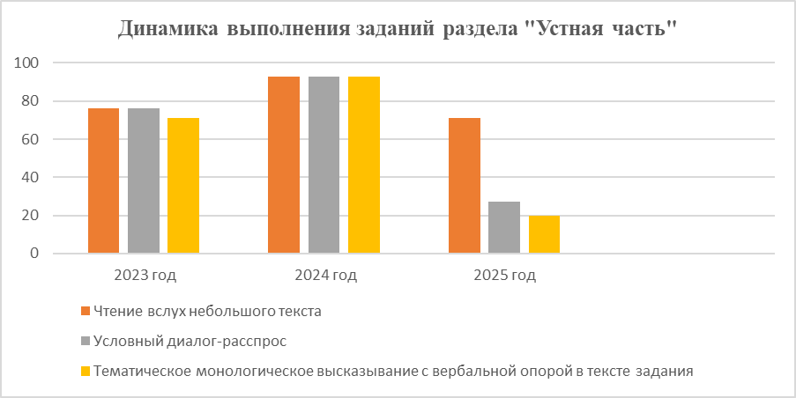

В приведенном выше графике мы наблюдаем снижение показателей выполнения выпускниками заданий раздела «Устная часть», мы видим, что средний процент выполнения заданий раздела снизился. Однако, стоит отметить, что экзаменуемые 2024 года справились с данным заданием намного лучше, чем участники экзамена текущего года (в 2024 г. - 93%). Лучше всего экзаменуемые справились с заданием 1, базового уровня сложности, процент выполнения составил 71.

Task 1 (задание 36). You are going to read the text aloud. You have 1.5 minutes to read the text silently, and then be ready to read it aloud. Remember that you will not have more than 2 minutes for reading aloud.
Netball is played by over 20 million people in more than 70 countries of the world. It was invented in 1892 as women’s basketball. However, netball is different from basketball in many ways. For example, the ball and the basket are smaller and the court is bigger. The players cannot run with the ball. They are not allowed to touch the players who they are playing with. Netball has seven players in each team (not five as in basketball). During the 20th century, the game became very popular in English-speaking countries. Traditionally, only girls and women played netball. Nowadays, netball is the number one women’s sport in the world but boys and men are starting to play it too.
Средний процент выполнения (базового уровня сложности) составил 71 %, что говорит о том, что учащиеся хорошо справились с заданием и у них в полной мере развито владение навыком чтения вслух небольших аутентичных текстов, построенных на изученном языковом материале, демонстрирующее понимание текста, с соблюдением правил чтения и соответствующей интонации. Отметим, что экзаменуемые 2024 года справились с данным заданием намного лучше, чем участники экзамена текущего года, показатель снизился на 22 % (процент выполнения в 2024 г. – 93 %).
Task 2. You are going to take part in a telephone survey. You have to answer six questions. Give full answers to the questions.
Remember that you have 40 seconds to answer each question.

Средний процент выполнения (повышенного уровня сложности) составил 27, что говорит о том, что учащиеся плохо справились с заданием и у них слабо развито владение навыком чтения вслух небольших аутентичных текстов, построенных на изученном языковом материале, демонстрирующее понимание текста, с соблюдением правил чтения и соответствующей интонации. Отметим, что экзаменуемые 2024 года справились с данным заданием намного лучше, чем участники экзамена текущего года, показатель улучшился на 16,86 % (процент выполнения в 2023 г. – 76,47%).

Task 3. You are going to give a talk about pets. You will have to start in 1.5 minutes and speak for not more than 2 minutes (10–12 sentences). Remember to say:
• why people keep pets;
• what pets are most popular in big cities;
• whether having pets is a big responsibility, and why;
• what your attitude to keeping pets is.
You have to talk continuously.

Средний процент выполнения (базового уровня сложности) составил 20, что говорит о том, что учащиеся плохо справились с заданием и у них слабо развиты навыки оперирования краткими высказываниями о фактах и событиях с использованием основных коммуникативных типов речи (описание/характеристика, повествование/сообщение, эмоциональные и оценочные суждения). Отметим, что экзаменуемые 2024 года справились с данным заданием намного лучше, чем участники экзамена текущего года, показатель ухудшился на 70 % (процент выполнения в 2024 г. – 93 %).
Анализ результатов ОГЭ раздела «Устная часть» 2025 года показал, что задания раздела выполнены слабо, кроме задания №1 «Чтение текста вслух» (71%). Процент выполнения заданий всего раздела составил 39, показатели понизились на 54 % в сравнении с прошлом годом (в 2024 г. – 93 %). Учащиеся сталкивались с определенными трудностями, такими как неумение применять лексические и грамматические правила, неумение правильно строить вопросы, не учитывают многозначность лексических единиц, нарушают лексическую сочетаемость слов.
Приведем методические рекомендации по подготовке учащихся к выполнению заданий раздела «Устная часть»:
- Необходимо уделять серьёзное внимание расширению словарного запаса обучающихся и формированию прочных лексических навыков.
- Приучить учащихся читать вслух как можно больше.
- Доводить до учащихся представление о формате экзамена, типах заданий и времени, отводимом на их выполнение;
- ознакомиться с системой оценивания выполнения заданий, в частности с критериями оценивания выполнения заданий по письменной речи и говорению;
- развивать на уроках метапредметные умения и навыки, в частности, умения самостоятельно добывать информацию, осмысливать получаемую информацию, делать выводы, аргументировать их, принимать решения на основе полученной информации.
- постоянно использовать на уроках задания интерактивного характера для развития у учащихся инициативы, самостоятельности при принятии решения, повышения активности, находчивости при ответах.

Средний процент выполнения всех разделов КИМ ОГЭ 2025Г. по английскому языку.
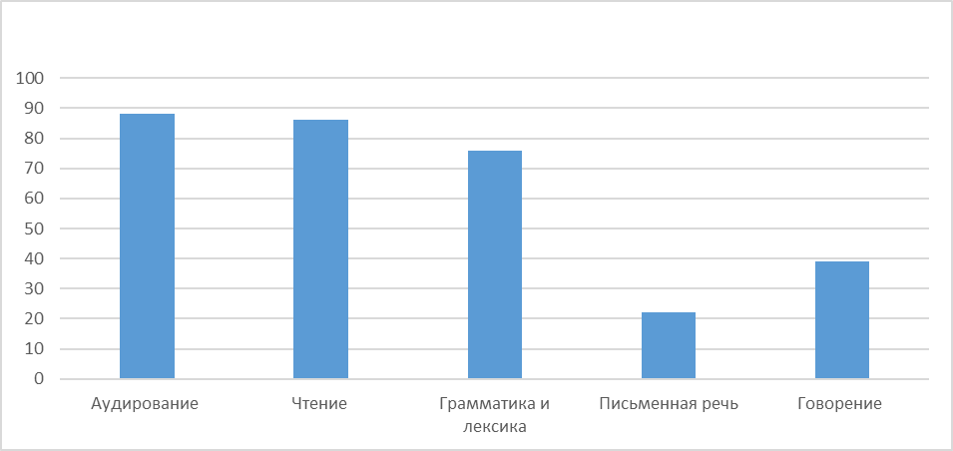

Представленная диаграмма показывает, что в этом году участники экзамена успешно справились с заданиями разделов «Аудирование», «Чтение», «Грамматика и лексика» экзаменационной работы. Наиболее сложными для участников ОГЭ текущего года оказались разделы «Письменная часть» (процент выполнения – 22) и «Устная часть» (процент выполнения – 39).

Анализ метапредметных результатов обучения, повлиявших на выполнение заданий КИМ

Согласно ФГОС СОО, должны быть достигнуты не только предметные, но и метапредметные результаты обучения, в том числе:
- владение навыками познавательной, учебно-исследовательской и проектной деятельности, навыками разрешения проблем; способность и готовность к самостоятельному поиску методов решения практических задач, применению различных методов познания;
- готовность и способность к самостоятельной информационно-познавательной деятельности, умение ориентироваться в различных источниках информации, критически оценивать и интерпретировать информацию, получаемую из различных источников;
- владение языковыми средствами - умение ясно, логично и точно излагать свою точку зрения, использовать адекватные языковые средства;
- владение навыками познавательной рефлексии как осознания совершаемых действий и мыслительных процессов, их результатов и оснований, границ своего знания и незнания, новых познавательных задач и средств их достижения.
Достижение этих результатов влияет и на успешность освоения учебных предметов. Среди заданий ЕГЭ по английскому языку базового, повышенного уровней были выделены некоторые, которые косвенно связаны с вышеперечисленными метапредметными результатами.
В модели ЕГЭ 2025 объектом контроля остается иноязычная коммуникативная компетенция выпускников.
Основное внимание уделяется речевой компетенции, т. е. коммуникативным умениям в разных видах речевой деятельности: аудировании, чтении, письменной речи, говорении, а также языковой компетенции, т.е. языковым знаниям и навыкам.
Достижение метапредметных результатов опирается на формирование ключевых компетенций, которые способны обеспечить эффективную деятельность в различных сферах человеческой жизни. Такими компетенциями, сформированность которых проверяется рядом заданий в ЕГЭ по английскому языку, являются: познавательные ууд — умение работать с информацией, знако-символическими средствами, логическими операциями; навыки познавательной, учебно-исследовательской и проектной деятельности, навыки разрешения проблем; способность и готовность к самостоятельному поиску методов решения практических задач, применению различных методов познания; умение критически оценивать и интерпретировать информацию, получаемую из различных источников.
Задания № 1-11 в разделе «Аудирование» - это задания повышенного уровня сложности на поиск запрашиваемой информации в прослушанном тексте и представление её в виде несплошного текста (таблицы). Они проверяют, помимо предметных умений аудирования, метапредметное умение работы с таблицами умения выделять ключевые слова и ключевые фразы, а также компенсаторные умения.
Ответы записываются в виде одного слова из звучащего текста, числительные записываются в виде слов. Пункты в таблице следуют в том же порядке, в каком информация представлена в тексте проверяет сформированность метапредметных коммуникативных умений — умения выделять ключевые слова и ключевые фразы, а также компенсаторные умения.
Анализ результатов экзамена показывает, что данные задания не вызвали проблем у участников 2025 года, по сравнению с экзаменуемыми прошлого года (процент выполнения составил 69). Типичной ошибкой при выполнении данных заданий было выхватывание отдельных слов из текста или вопроса к тексту вместо понимания смысла высказывания, неумение выявлять факты/примеры в соответствии с поставленным вопросом/проблемой. Следует вырабатывать умения выявлять факты или примеры в соответствии с поставленным вопросом или проблемой, а также обобщать содержащуюся информацию в тексте и определять свое отношение к ней.

Задание № 2 в разделе «Говорение» также проверяет метапредметные результаты. В ходе выполнения этого задания участник ОГЭ должен продемонстрировать следующие умения диалогической речи:
- сообщать запрашиваемую информацию, отвечая на вопросы разных видов;
- выражать свое мнение / отношение к теме обсуждения;
- точно и правильно употреблять языковые средства оформления высказывания.
Приведем типичные ошибки, которые допускают экзаменуемые при выполнении данного задания:
- неправильное употребление лексических единиц;
- дают неполные и неточные ответы;
- отвечают одним словом или словосочетанием;
- повторяют одну и ту же фразу в разном языковом оформлении, забывая, что оценивается только последний вариант;
- допускают фактические ошибки в ответе;
- делают слишком большую паузу во время ответа и не укладываются по регламенту;
- вместо связного предложения произносят отдельные слова и словосочетания;
- не учитывают при ответе видовременную форму глагола, которая использовалась в вопросе;
- допускают много лексико-грамматические ошибки.
Таблица 2 – 14
Номер  задания  в КИМ | Проверяемые элементы содержания / умения | Уровень сложности задания | Средний процент выполнения | Процент выполнения⁶ по региону в группах,  получивших отметку
 |  |  |  | «2» | «3» | «4» | «5»
2 | Условный диалог-расспрос | П | 27 | 0 | 0 | 17 | 40
Судя по приведенным выше данным, мы можем заметить, что учащиеся плохо справились с данным заданием и у них слабо сформированы как предметные, так и метапредметные умения.
Заданием, в котором также проверяется сформированность ключевых компетенций для достижения метапредметных результатов является задание № 35 — написание личного письма в ответ на письмо-стимул.
Таблица 4
Номер  задания  в КИМ | Проверяемые элементы содержания / умения | Уровень сложности задания | Средний процент выполнения | Процент выполнения⁶ по региону в группах,  получивших отметку
 |  |  |  | «2» | «3» | «4» | «5»
35 | Электронное письмо личного характера в ответ на письмо-стимул | П | 22 | 0 | 5 | 23 | 28

В этом году участники ОГЭ плохо справились с заданием 35 (написание электронного письма личного характера в ответ на письмо-стимул), получив очень низкие баллы. Мы можем заметить, что учащиеся отлично справились с данным заданием и у них слабо сформированы как предметные, так и метапредметные умения.
Средний процент выполнения данного раздела составил 22 %. Такие результаты позволяют сделать вывод о том, что у участников экзамена очень слабо сформированы на требуемом уровне умения в написании и оформлении электронных писем личного характера, они плохо знакомы с критериями оценивания этого задания.
Обучение написанию личного письма позволяет сформировать базовые умения описывать события, факты, явления; сообщать и запрашивать информацию, строить письменное высказывание логично и связно; даёт базовые представления о стилях общения (официальный и неофициальный) и принятых в изучаемом языке нормах вежливости.
Приведем типичные ошибки, которые допускают экзаменуемые при выполнении данного задания:
- Превышение объёма текста, показывает неумение участника ОГЭ вдуматься в поставленную перед ним коммуникативную задачу и чётко сформулировать свои мысли;
- неполные или неточные ответы на вопросы друга по переписке (аспекты 1–3);
- отвечает на вопросы друга: «I don’t know (Я не знаю)».
Анализ результатов КИМ ЕГЭ по английскому языку подтвердил необходимость дифференциации в подготовке учащихся. Некоторые категории выпускников требуют углубленной работы по содержанию курса, для других нужно делать акцент на отработке навыков применения полученных знаний, повышения уровня развития способов познавательной деятельности.

Выводы об итогах анализа выполнения заданий, групп заданий

- Перечень элементов содержания / умений, навыков, видов познавательной деятельности, освоение которых всеми школьниками региона в целом можно считать достаточным

- Понимание в прослушанном тексте запрашиваемой информации;
- Понимание основного содержания прослушанного текста;
- Понимание в прослушанном тексте запрашиваемой информации и представление её в виде несплошного текста (таблицы);
- Понимание основного содержания прочитанного текста;
- Понимание в прочитанном тексте запрашиваемой информации;
- Грамматические навыки употребления нужной морфологической формы данного слова в коммуникативно-значимом контексте;
- Лексико-грамматические навыки образования и употребления родственного слова нужной части речи с использованием аффиксации в коммуникативно-значимом контексте;
- Чтение вслух небольшого текста.

- Перечень элементов содержания / умений, навыков, видов познавательной деятельности, освоение которых всеми школьниками региона в целом, а также школьниками с разным уровнем подготовки нельзя считать достаточным

- Электронное письмо личного характера в ответ на письмо-стимул;
- Условный диалог-расспрос;
- Тематическое монологическое высказывание с вербальной опорой в тексте задания.

- Выводы о вероятных причинах затруднений и типичных ошибок обучающихся субъекта Российской Федерации

Наиболее сложным для экзаменуемых 2024 года оказался раздел «Задание по письменной речи» и «Устная часть», а именно задание №35 (повышенного уровня сложности), задания №37 (повышенного уровня сложности) и №38 (базового уровня сложности) раздела «Устная часть».
Для успешного выполнения этих заданий необходимо:
- неумение представить полные и точные ответы на заданные другом по переписке вопросы;
- неправильное деление на абзацы;
- логические ошибки, отсутствие «мостиков» и средств логической связи при переходе к ответам на вопросы друга;
- лексико-грамматические ошибки;
- орфографические и пунктуационные ошибки.
Для успешного выполнения заданий устной части необходимо:
- внимательно слушать вопросы (вопрос звучит только один раз);
- мысленно сформулировать ответ и затем произнести его вслух (у вас есть 40 секунд,чтобы ответить на вопрос, – этого времени достаточно);
- стараться давать полные и точные ответы на вопросы (на вопрос можно ответить одним полным предложением или несколькими предложениями;
- учитывать, что ответ, данный одним словом или словосочетанием, не засчитывается). Обратите внимание на то, что вопросы 4, 5 и 6, как правило, требуют обоснования своего мнения, а следовательно, и более развёрнутого ответа;
- если в вопросе звучит просьба объяснить что-то (вопросы с Why?; Do you like…; Why yes or why not?), необходимо обосновать своё мнение/отношение.

- Выводы об изменении успешности выполнения заданий разных лет по одной теме / проверяемому умению, виду деятельности (если это возможно сделать)

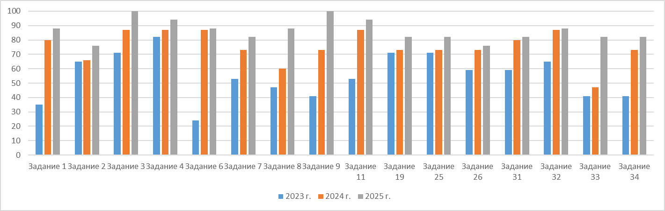

Судя по вышеприведенной диаграмме, мы ясно видим улучшение показателей по следующим заданиям:
- задание 1 раздела «Задания по аудированию» (в разрезе трех лет в 2023 г. – 35 %, 2024 г. – 80 %, в 2025 г. – 88 %), базового уровня сложности, проверяющее понимание в прослушанном тексте запрашиваемой информации;
- задание 2 раздела «Задания по аудированию» (в разрезе трех лет в 2023 г. – 65 %, 2024 г. – 67 %, в 2025 г. – 76 %), базового уровня сложности, проверяющее понимание в прослушанном тексте запрашиваемой информации;
- задание 3 раздела «Задания по аудированию» (в разрезе трех лет в 2023 г. – 70 %, 2024 г. – 87 %, в 2025 г. – 100 %), базового уровня сложности, проверяющее понимание в прослушанном тексте запрашиваемой информации;
- задание 4 раздела «Задания по аудированию» (в разрезе трех лет в 2023 г. – 82 %, 2024 г. – 87 %, в 2025 г. – 94 %), базового уровня сложности, проверяющее понимание в прослушанном тексте запрашиваемой информации;
- задание 6 раздела «Задания по аудированию» (в разрезе трех лет в 2023 г. – 24 %, 2024 г. – 80 %, в 2025 г. – 88 %), повышенного уровня сложности, проверяющее понимание в прослушанном тексте запрашиваемой информации и представление её в виде несплошного текста (таблицы);
- задание 7 раздела «Задания по аудированию» (в разрезе трех лет в 2023 г. – 53 %, 2024 г. – 73 %, в 2025 г. – 82 %), повышенного уровня сложности, проверяющее понимание в прослушанном тексте запрашиваемой информации и представление её в виде несплошного текста (таблицы);
- задание 9 раздела «Задания по аудированию» (в разрезе трех лет в 2023 г. – 41 %, 2024 г. – 73 %, в 2025 г. – 100 %), повышенного уровня сложности, проверяющее понимание в прослушанном тексте запрашиваемой информации и представление её в виде несплошного текста (таблицы);
- задание 11 раздела «Задания по аудированию» (в разрезе трех лет в 2023 г. – 52 %, 2024 г. – 87 %, в 2025 г. – 94 %), повышенного уровня сложности, проверяющее понимание в прослушанном тексте запрашиваемой информации и представление её в виде несплошного текста (таблицы);
- задание 19 раздела «Задания по чтению» (в разрезе трех лет в 2023 г. – 70 %, 2024 г. – 73 %, в 2025 г. – 82 %), повышенного уровня сложности, проверяющее понимание в прочитанном тексте запрашиваемой информации;
- задание 25 раздела «Задания по грамматике и лексике» (в разрезе трех лет в 2023 г. – 70 %, 2024 г. – 73 %, в 2025 г. – 88 %), базового уровня сложности, проверяющее грамматические навыки употребления нужной морфологической формы данного слова в коммуникативно-значимом контексте;
- задание 26 раздела «Задания по грамматике и лексике» (в разрезе трех лет в 2023 г. – 59 %, 2024 г. – 73 %, в 2025 г. – 76 %), базового уровня сложности, проверяющее грамматические навыки употребления нужной морфологической формы данного слова в коммуникативно-значимом контексте;
- задание 32 раздела «Задания по грамматике и лексике» (в разрезе трех лет в 2023 г. – 65 %, 2024 г. – 87 %, в 2025 г. – 88 %), базового уровня сложности, проверяющее лексико-грамматические навыки образования и употребления родственного слова нужной части речи с использованием аффиксации в коммуникативно-значимом контексте;
- задание 33 раздела «Задания по грамматике и лексике» (в разрезе трех лет в 2023 г. – 41 %, 2024 г. – 47 %, в 2025 г. – 82 %), базового уровня сложности, проверяющее лексико-грамматические навыки образования и употребления родственного слова нужной части речи с использованием аффиксации в коммуникативно-значимом контексте;
- задание 34 раздела «Задания по грамматике и лексике» (в разрезе трех лет в 2023 г. – 41 %, 2024 г. – 73 %, в 2025 г. – 82 %), базового уровня сложности, проверяющее лексико-грамматические навыки образования и употребления родственного слова нужной части речи с использованием аффиксации в коммуникативно-значимом контексте.

- Прочие выводы

Анализ результатов КИМ ЕГЭ по английскому языку подтвердил необходимость дифференциации в подготовке учащихся. Некоторые категории выпускников требуют углубленной работы по содержанию курса, для других нужно делать акцент на отработке навыков применения полученных знаний, повышения уровня развития способов познавательной деятельности.
Раздел 4. РЕКОМЕНДАЦИИ ДЛЯ СИСТЕМЫ ОБРАЗОВАНИЯ СУБЪЕКТА РОССИЙСКОЙ ФЕДЕРАЦИИ ПО СОВЕРШЕНСТВОВАНИЮ ОРГАНИЗАЦИИ И МЕТОДИКИ ПРЕПОДАВАНИЯ
УЧЕБНОГО ПРЕДМЕТА

…по совершенствованию преподавания учебного предмета всем обучающимся
- Учителям

- Анализировать учебный материал и задания КИМ ОГЭ, выделять трудности наиболее часто возникающие у разных групп обучающихся;
- Для профилактики подготовки школьников, повышения системности их знаний большое значение имеет своевременное выявление существующих пробелов в базовой подготовке обучающихся. Поэтому при планировании образовательного процесса рекомендуется предусмотреть перед началом изучения каждого нового раздела курса английского языка в рамках школьной программы время на диагностику аспектов подготовки, являющихся опорными при изучении тех или иных вопросов;
- При организации образовательного процесса использовать те типы заданий для контроля сформированных навыков и умений, которые применяются в рамках итоговой аттестации. В рамках образовательного процесса уделять внимание анализу заданий и рефлексии на уже выполненные учащимися задания;
- Нужна серьезная практика в слушании и чтении аутентичных текстов разных жанров, знание правил построения письменных и устных высказываний в соответствии с нормами стран изучаемого языка;
- Для развития когнитивных навыков обучающихся следует использовать задания на выстраивание логических/лексических цепочек на основе ключевого слова, подбор синонимов и близких понятий, создание заголовков к текстам, создание текстов на основе предложенного заголовка, формулирование вопросов к текстам;
- Необходимо обучать различным приемам смысловой обработки оригинальных текстов разных жанров и сложности на английском языке, таким как выделение основного и второстепенного в тексте, развитие разных видов языковой догадки, прогнозирование по заголовку, первой/последней фразе текста, определение основной идеи текста;
- В процессе развития навыков аудирования и чтения на базе одного и того же учебного аутентичного текста можно предлагать обучающимся с разным уровнем предметной подготовки задания: более слабым обучающимся – задание на понимание в прослушанном тексте запрашиваемой информации, более сильным – задания на понимание в прослушанном тексте запрашиваемой информации и представление её в виде несплошного текста (таблицы);
- Необходимо уделять большее внимание формированию устойчивых грамматических и лексико-грамматических навыков в продуктивных видах речевой деятельности;
- Особое внимание следует уделять усвоению лексико-грамматического материала в объёме, который указан в образовательном стандарте и в кодификаторе;
- При обучении грамматической стороне речи английского языка следует уделять особое вниманию использованию предложений с конструкцией to be going to + инфинитив и формы Future Simple Tense и Present Continuous Tense для выражения будущего действия; глаголам в видо-временных формах действительного залога в изъявительном наклонении (Present/Past/Future Simple Tense, Present/Past Perfect Tense, Present/ Past Continuous Tense); глаголам в наиболее употребительных формах страдательного залога (Present/ Past Simple Passive, Present Perfect Passive); глаголам в видовременных формах действительного залога в изъявительном наклонении (Present Perfect Continuous Tense, Future-in-the-Past); неличным формам глагола (инфинитив, герундий, причастия настоящего и прошедшего времени); модальным глаголам и их эквивалентам (can/be able to, must/have to, may, might, should, need); модальным глаголам в косвенной речи в настоящем и прошедшем времени;
- Нужно также развивать метапредметные умения: языковую догадку, а именно учить школьников догадываться о значении незнакомых слов по контексту, по словообразовательным элементам, по сходству с русским языком (интернациональные слова); познавательные УУД: выделять ключевые слова и фразы, анализировать, сопоставлять, сравнивать, выделять проблему и делать логические выводы; коммуникативные УУД: высказать свое мнение и обосновать его на основе письма-стимула (проблемных вопросов, поставленных в нем);
- Следует учить работать с информацией (искать и выделять необходимую информацию, обобщать, выделять главное, находить общее и различное);
- Необходимо акцентировать особое внимание на типичные затруднения выпускников на основе анализа статистических данных 2025 г. Следует уделять больше времени заданиям, вызвавшим у экзаменуемых наибольшие затруднения. Напр., можно выделить задания: 21, 28, 35, 37, 38;
- Работа по подготовке учащихся к экзамену должна проводиться в специально отведенное (внеурочное) время по определенной программе, целенаправленно и организованно. Основная цель такой работы - систематизировать, обобщить усвоенные учащимися основные знания, умения и способы действий с позиций мышления и навыков учебной деятельности учащихся;
- Кроме специальной подготовки к ОГЭ важнейшим фактором, определяющим положительные результаты, является систематическая продуманная работа в течение всех лет обучения, направленная на достижение целей школьного образования по формированию иноязычной культуры учащихся;
- Требуется расширение культурного кругозора учащихся;
- При подготовке обучающихся к ОГЭ рекомендуется использовать следующие электронные ресурсы:

- ИПК / ИРО, иным организациям, реализующим программы профессионального развития учителей

- Посещать уроки преподавателей английского языка;
- Рекомендуется особое внимание обратить на распространение эффективного опыта учителей, обучающиеся которых демонстрируют стабильно высокие результаты;
- Доводить данные отчёта о работе предметной комиссии до сведения всех ведущих экспертов для подготовки, организации и проведения мероприятий, предваряющих ГИА;
- Наладить взаимопосещение уроков, с последующим обсуждением, анализом урока.

…по организации дифференцированного обучения школьников с разными уровнями предметной подготовки
В рекомендациях по организации дифференцированного обучения школьников должны быть включены предложения, относящиеся к каждой из групп участников ОГЭ с разным уровнем подготовки.

- Учителям

- Проведение в начале учебного года стартовой диагностики, нацеленной на проверку сформированности общеучебных информационно-коммуникативных и иных умений, навыков, видов познавательной деятельности;
- Совершенствовать умения понимать на слух основное содержание несложных аудио- и видеотекстов различных жанров (радио- и телепрограмм, записей, кинофильмов) монологического и диалогического характера с нормативным произношением в рамках изученной тематики;
- В процессе развития навыков аудирования и чтения на базе одного и того же учебного аутентичного текста можно предлагать обучающимся с разным уровнем предметной подготовки задания: более слабым обучающимся – задание на понимание основного содержания текста, более сильным – задания на понимание запрашиваемой в тексте информации и её представление в различном виде (таблица, схема и т.п.);
- Обратить внимание на грамматическую сторону речи (видовременные формы глагола, пассивный залог, формирование вопросительных предложений, степени сравнения прилагательных, множественное число существительных);
- Уметь распознавать и употреблять в речи лексические единицы в рамках тем, включённых в раздел «Предметное содержание речи», в том числе в ситуациях формального и неформального общения;
- Постоянно практиковать понимание на слух необходимой информации в объявлениях, информационной рекламе; значимой/запрашиваемой информации из несложных аудио- и видеотекстов;
- применять интегрированные задания на чтение и тренировку грамматических навыков: изменение грамматических форм слов в тексте и объяснение разницы в значениях;
- вырабатывать навыки чтения вслух с соблюдением фонетических норм (произношение звуков, интонация);
- расширять лексический запас, обращая внимание на словообразование;
- Следует регулярно отрабатывать и повторять с учащимися лексику, например, с помощью лексических диктантов, мини-зачётов, разыгрывания диалогов с изученной лексикой, игровых элементов и т.п;
- Разрабатывайте индивидуальные планы обучения с учетом особенностей каждой группы.

- Администрациям образовательных организаций

- При составлении расписания учитывать тот факт, что иностранный язык является одним из сложных школьных предметов, поэтому не рекомендуется ставить его последним уроком;
- Обеспечить кабинет иностранного языка всеми необходимыми техническими средствами обучения;
- Посещать уроки преподавателей английского языка;
- Совершенствовать условия для дальнейшего развития индивидуальных и творческих способностей учащихся;
- Разработать методические материалы и учебные программы, учитывающие разные уровни подготовки и обеспечить наличие ресурсов для реализации дифференцированных заданий и проектов;
- Стимулируйте обмен опытом и методическими разработками среди педагогического коллектива;
- Организовать обучение и повышение квалификации учителей по вопросам дифференцированного обучения и использования современных технологий.

- ИПК / ИРО, иным организациям, реализующим программы профессионального развития учителей

- Рекомендуется особое внимание обратить на распространение эффективного опыта учителей, обучающиеся которых демонстрируют стабильно высокие результаты;
- Посещать уроки преподавателей английского языка;
- Наладить взаимопосещение уроков, с последующим обсуждением, анализом урока;
- Организовать адресную помощь педагогам в подготовке к ГИА по английскому за курс основной и старшей школы с привлечением специалистов ЦНППМ, экспертов ЕГЭ, ОГЭ;
- Включать в программы повышения квалификации тренинги по дифференцированному обучению, развитию метапредметных и личностных умений;
- Организовать мастер-классы, кейс-стади и практические занятия по созданию и реализации дифференцированных уроков и проектов.

…по другим направлениям (при наличии)

Руководителям методических объединений учителей английского языка рекомендуется:
- Включить в план работы на постоянной основе теоретические семинары по работе с учителями над заданиями в формате ОГЭ;
- Рекомендуется проводить консультационную методическую поддержку учителей, готовящих выпускников к ОГЭ по английскому языку, в частности, экспертам региональной предметной комиссии;
- Следует проводить обсуждение и анализ на заседаниях методических объединений учителей английского языка «Анализ результатов основного государственного экзамена по английскому языку в 2025 году» для более полного ознакомления с трудностями, возникшими у экзаменуемых при выполнении заданий ЕГЭ;
- Обсудить заседаниях школьных/городских/районных методических объединений результаты ОГЭ-2025 по английскому языку, с учителями, учащиеся которых показали низкие результаты. Вынести на повестку дня такие вопросы как подготовка обучающихся к выполнению заданий раздела «Аудирование и чтение», «Грамматика и лексика», «Письменная речь»; «Устная часть» ЕГЭ по английскому языку.
СОСТАВИТЕЛИ ОТЧЕТА по учебному предмету: АНГЛИЙСКИЙ ЯЗЫК
Специалисты, привлекаемые к анализу результатов ОГЭ по учебному предмету
Фамилия, имя, отчество | Место работы, должность, ученая степень, ученое звание, принадлежность специалиста (к региональным организациям развития образования, к региональным организациям повышения квалификации работников образования, к региональной ПК по учебному предмету, пр.)
Гелисханова Фарида Хусеновна | ГБОУ ДПО ИПК РО РИ, методист по английскому языку, старший эксперт ЕГЭ, ОГЭ

Специалисты, привлекаемые к подготовке методических рекомендаций на основе результатов ОГЭ по учебному предмету
Фамилия, имя, отчество | Место работы, должность, ученая степень, ученое звание, принадлежность специалиста (к региональным организациям развития образования, к региональным организациям повышения квалификации работников образования, к региональной ПК по учебному предмету, пр.)
Гелисханова Фарида Хусеновна | ГБОУ ДПО ИПК РО РИ, методист по английскому языку, старший эксперт ЕГЭ, ОГЭ
Кокурхоева Роза Аюповна | ГБОУ «Лицей №1 г. Назрань», учитель английского языка

Ответственный специалист в субъекте Российской Федерации по вопросам организации проведения анализа результатов ОГЭ по учебным предметам
Фамилия, имя, отчество | Место работы, должность, ученая степень, ученое звание
Барахоева Аза Алихановна | ГКУ «РЦОИ», и.о. начальника отдела организационно- технологического и правового обеспечения

Количество участников основного периода проведения ОГЭ
Перечень категорий ОО может быть уточнен / дополнен с учетом специфики региональной системы образования
Перечень категорий ОО может быть уточнен / дополнен с учетом специфики региональной системы образования
Указывается доля обучающихся от общего числа участников по предмету
Рекомендуется включать ОО в случае, если количество участников в этом ОО достаточное для получения статистически достоверных результатов для сравнения
При формировании отчетов по иностранным языкам рекомендуется выделять отдельные подразделы по устной и по письменной частям экзамена.
Вычисляется по формуле , где N – сумма первичных баллов, полученных всеми участниками группы за выполнение задания, n – количество участников в группе, m – максимальный первичный балл за задание.
Вычисляется по формуле , где N – сумма первичных баллов, полученных всеми участниками группы за выполнение задания, n – количество участников в группе, m – максимальный первичный балл за задание.
Вычисляется по формуле , где N – сумма первичных баллов, полученных всеми участниками группы за выполнение задания, n – количество участников в группе, m – максимальный первичный балл за задание.

